法治引领保障 助力房管监察

唐泽楠同志，男，中共党员，系阜阳市房地产执法监察大队党支部副书记、副大队长，多年来一直从事房地产行政执法与普法宣传工作。该同志以习近平新时代中国特色社会主义思想为指导，认真学习贯彻党的十八大、十九大和十九届二中、三中、四中、五中全会精神，增强“四个意识”，坚定“四个自信”，做到“两个维护”，积极投身于执法与普法工作，按照“七五”普法工作的总体要求，本着执法在一线，普法在一线的思想理念，以房地产执法与普法工作为抓手，依法行政、严格执法、公正执法，完成了“七五”普法任务和房地产执法监察工作任务，展现了一名执法与普法工作者的新形象。
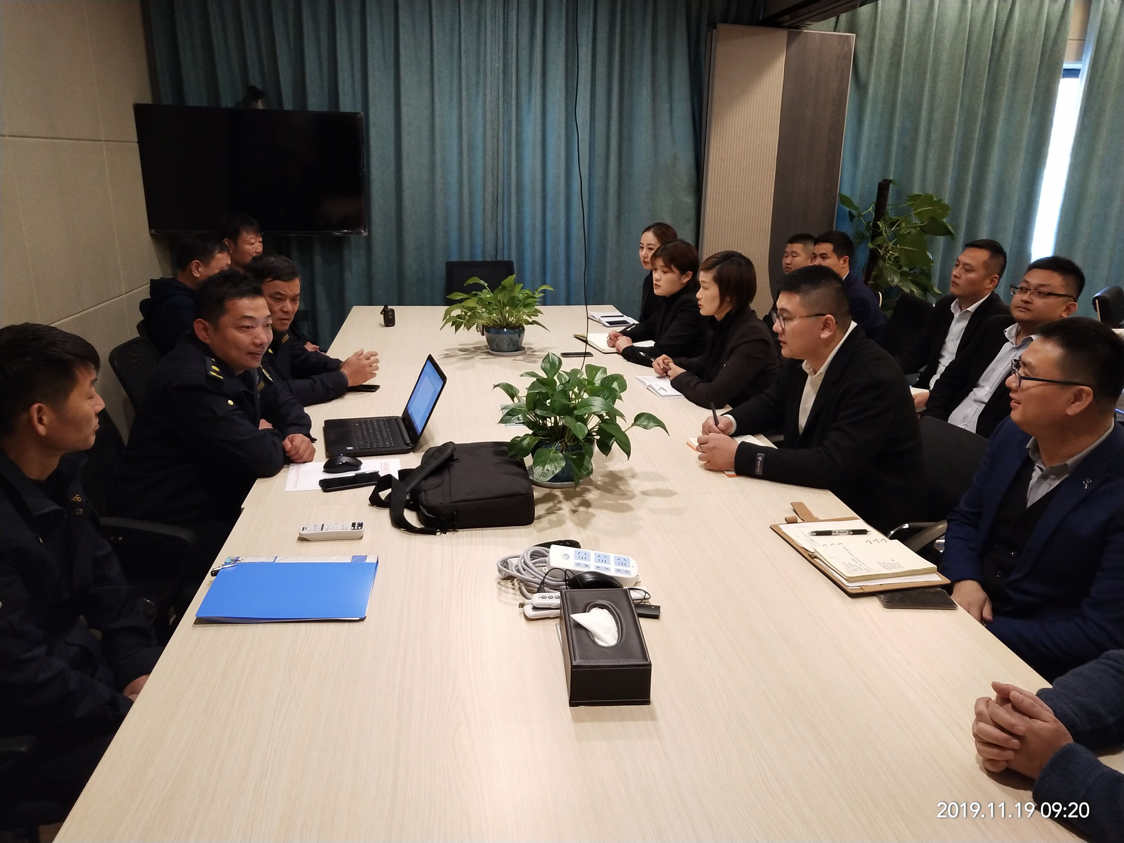

一是提高普法理性观念，增强普法执法担当。自“七五”普法工作开启以来，该同志恪尽职守，热爱普法，廉洁自律，模范遵守和执行党的路线、方针、政策，带头学习建设系统法律法规和政策，紧密结合“四送一服”工作实际，贯彻落实 “七五”普法宣传，在法律法规宣传和法治建设中发挥了积极作用，连续多年被评为优秀党员和先进工作者。二是围绕执法工作阵地，扎实开展法治宣传。该同志自觉学习法律法规知识和“七五”普法相关文件精神，领会普法工作精神实质和工作思路。并充分利用政务信息平台和房地产门户网站“行政执法”栏目的信息，为“江淮普法行”活动、“124”法制宣传教育活动，“七五”普法中图片集中和照片的收集和整理工作，发挥了重要作用。在宣传法律法规工作上，该同志能够结合执法工作实际，经常深入企业宣讲《城市房地产开发经营管理条例》、《城市商品房预售管理办法》等法律法规政策相关内容，为企业守法经营提供有效的法律支持。三是以普法处行政执法，推进执法成绩显著。该同志始终围绕“谁执法谁普法”的工作要求，自觉恪守“文明执法、理性执法、和谐执法”的柔性理念。为保障群众的合法权益，维护阜城房地产市场秩序，带队查处房地产各类举报、投诉案件 900余起，例行巡查阜城在建在售房地产开发企业180余家，处理省厅转办案件50余起，检查房地产经纪机构330余家，行政处罚及案件线索移交40余起。为有效遏制房地产市场的违法违规行为和法治普法的宣传作出了很大的贡献。四是加强学法普法水平，不断提高执法能力。作为一线执法普法带头人，为更好地创新执法工作思路，增强运用法制思维和法制方式推动发展、化解矛盾的能力,运用自身学法、用法的知识，对案例进行分析，通过这种方式推动全体队员学法用法普法的实践,共同达到提高执法与普法水平，为全面完成普法工作任务，推动房地产行政执法事业健康发展作出应有的贡献。
作为长期从事执法与普法工作者，该同志对执法与普法工作感触颇深，他常在嘴边的一句话，那就是“作为一名执法与普法工作带头人，学法用法是前提，只有把学习法律知识和依法办事紧密结合起来，与房地产行政执法与普法工作紧密结合起来，与解决人民群众关心的问题结合起米，通过法律的手段来解决新情况、新问题，才能使人民更满意。”面对成绩，面对收获，唐泽楠表示，下一步将继续不断努力进取，进一步深入开展以“尊崇宪法、学习宪法、遵守宪法、维护宪法、运用宪法”为主题的宪法和法律法规学习宣传活动，把学习宣传贯彻宪法和房地产法律法规作为重要任务，认真落实“谁执法谁普法”的工作要求，围绕行政执法工作重点，创新普法方式，营造普法氛围，增强普法活力，为推进执法与普法工作注入持久动力。

